Содержание

1 Модуль «Файловая панель» 2
1.1 Работа с папками 3
1.1.1 Создание папки 3
1.1.2 Атрибуты папки 4
1.1.3 Операции с папками 5
1.2 Работа с файлами 5
1.2.1 Создание файла 5
1.2.2 Загрузка файлов 7
1.2.3 Редактирование файла 10
1.2.4 Переименование файла 11
1.2.5 Поиск и сортировка файлов в списке 11
1.2.6 Атрибуты файла 12
1.2.7 Копирование файлов 13
1.2.8 Перемещение файлов 14
1.2.9 Обновление списка файлов 15
1.2.10 Удаление файла 15

Модуль «Файловая панель»
Модуль «Файловая панель» в составе ПО Системы S.Builder предназначен для управления файловой структурой сайта, что включает в себя:
- создание файлов и папок,
- копирование файлов и папок,
- перемещение файлов и папок,
- удаление файлов и папок,
- определение прав доступа к файлам и папкам,
- изменение атрибутов файлов и папок.
Для того чтобы войти в модуль «Файловая панель» выберите в Mеню администратора команду Файловая панель:
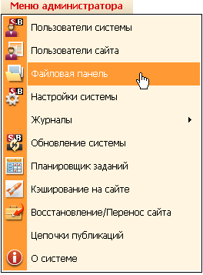
После загрузки модуля окно пользователя будет выглядеть следующим образом:
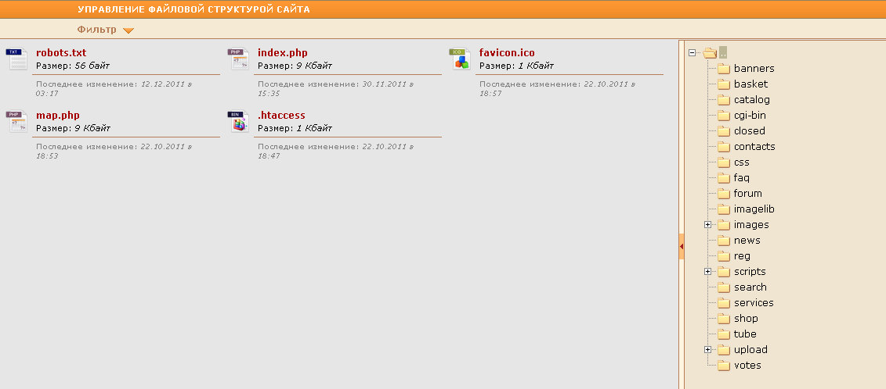
В правой части окна отображается дерево файловой структуры сайта для просмотра папок сайта и работы с папками. Перемещение по дереву файловой структуры происходит аналогично перемещению в стандартном Проводнике Windows и интуитивно понятно.
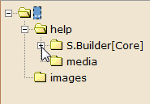
Левая часть окна предназначена для отображения списка файлов текущей папки. Для просмотра содержимого файла щелкните левой кнопкой мыши по его наименованию. Файл откроется в новом окне.

Работа с папками

Создание папки
Для создания папки щелкните в дереве файловой структуры сайта правой кнопкой мыши:
- по значку , если хотите создать папку в корневом каталоге;
- по имени папки, если хотите создать вложенную папку.
В открывшемся контекстном меню выберите команду Создать папку:
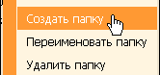
Откроется следующее диалоговое окно:
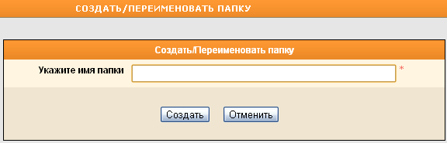
В поле Укажите имя папки введите название новой папки. Для завершения процедуры нажмите на кнопку Создать. Новая папка будет создана, ее имя появится в дереве файловой структуры сайта.
В случае отказа от намерения нажмите на кнопку Отменить.

- Имя создаваемой папки может содержать цифры, буквы латинского алфавита в любом регистре (a-z, A-Z), знак подчеркивания (_), точку (.) и дефис (-).
- Для создания сразу нескольких вложенных папок, введите их наименования, разделяя знаком /. Например, folder1/folder2/folder3.
- Вновь создаваемая папка наследует права доступа родительской папки. О правах доступа см. в п. «Права доступа к папке».

Атрибуты папки
Чтобы просмотреть и, при необходимости, изменить атрибуты папки, щелкните правой кнопкой мыши по имени папки и в контекстном меню выберите команду Атрибуты папки:
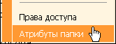
В открывшемся окне расставьте/снимите флажки в соответствующих полях для определения различным пользователям возможности выполнять следующие операции с папкой:
R – чтение (просмотр содержимого) папки;
W – запись (возможность создания и копирования в данную папку файлов);
X – открытие папки.
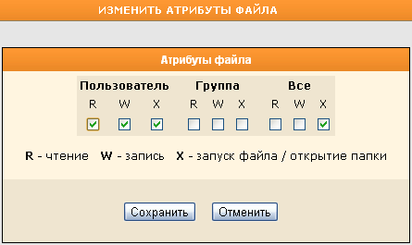
Атрибуты папки можно определить для текущего пользователя (группа атрибутов Пользователь), для группы, в которую входит текущий пользователь (группа атрибутов Группа) и для всех пользователей операционной системы, установленной на сервере (группа атрибутов Все).
Для сохранения атрибутов файла нажмите на кнопку Сохранить, при отказе от намерения – на кнопку Отменить.

Операции с папками
Описание остальных операций с папками (их копирование, перемещение, удаление и др.) см. в документе «Стандартные операции с разделами».

Работа с файлами

Создание файла
При необходимости создания файла, выберите папку в дереве файловой структуры, затем щелкните правой кнопкой мыши в любом месте области списка файлов данной папки. В контекстном меню выберите команду Создать файл:
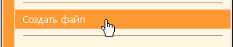
В открывшемся диалоговом окне введите, к примеру, текст или html-код. По окончании нажмите на кнопку Сохранить:
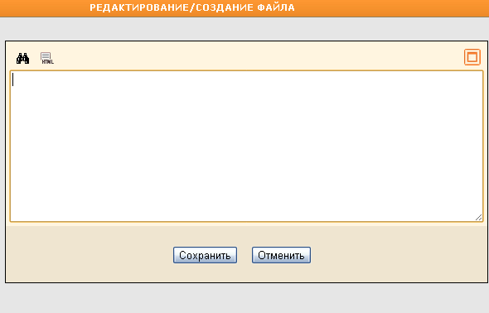
Поиск по тексту призвана облегчить кнопка .
После ее нажатия откроется диалоговое окно:
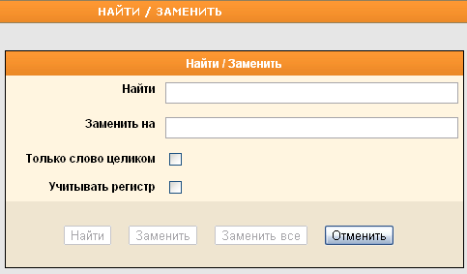
Использование данной формы поиска/замены интуитивно понятно, так как соответствует стандартной процедуре поиска/замены в текстовых редакторах.

Если текст был введен в HTML-формате, то при желании выделить использованные теги цветом нажмите на кнопку .
Кнопка сменится на , при помощи которой можно структурировать имеющийся HTML-код. Это означает, что для удобства восприятия кода слева от вложенных тегов добавятся пробелы, а теги будут выделены цветом. Например, следующий код
<div>
<span>test</span>
</div>
преобразуется в
<div>
<span>test</span>
</div>
Кнопка предназначена для развертывания текстового поля на все диалоговое окно Добавление/Редактирование новости. Чтобы свернуть текстовое поле в начальное состояние, воспользуйтесь кнопкой .

По окончании редактирования файла и нажатия на кнопку Сохранить откроется диалоговое окно, в котором в поле Новое имя файла необходимо ввести имя и расширение для вновь созданного файла:
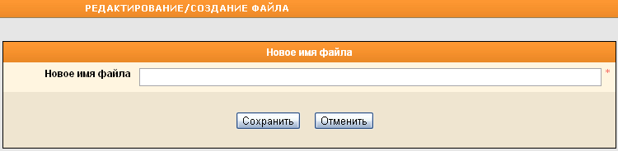
Нажмите на кнопку Сохранить. Новый файл будет сохранен и отобразится в списке файлов текущей папки:
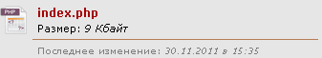
Расширение создаваемого файла должно быть разрешено данному пользователю для загрузки на сервер. Подробности см. в разделе «Пользователи Системы».

Загрузка файлов
Чтобы загрузить файлы на сервер (до 5 файлов одновременно) выберите папку, в которую будут помещены файлы, щелкните по имени папки правой кнопкой мыши. В контекстном меню выберите команду Загрузить файлы:
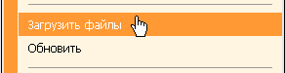
Контекстное меню с командой Загрузить файлы можно также открыть в любом месте области списка файлов текущей папки (левая часть рабочего окна).

Откроется окно Загрузить файлы на сервер:
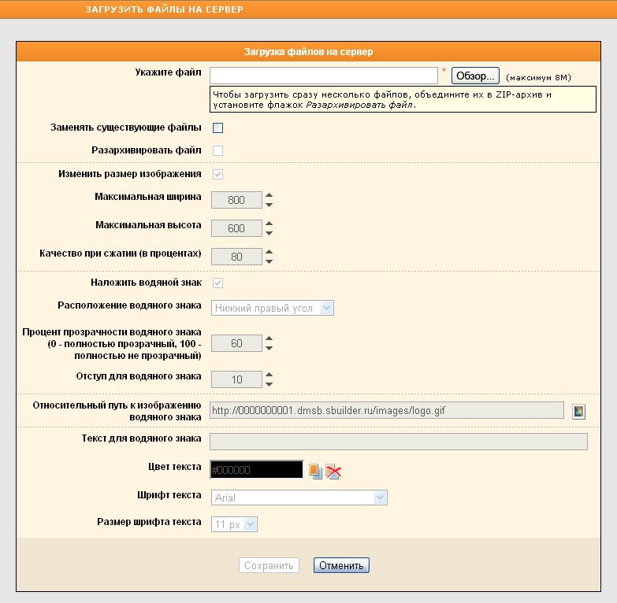
Нажмите на кнопку Обзор… и выберите файл, который требуется загрузить на сервер. Чтобы загрузить сразу несколько файлов, объедините их в zip-архив. Чтобы распаковать архив после загрузки, установите флажок в соответствующее поле.
Чтобы при совпадении наименований файлы автоматически заменялись на загружаемые, установите флажок в поле Заменять существующие файлы.
Если загружается файл изображения, то есть возможность непосредственно до загрузки задать характеристики изображения, установив флажок в поле Изменить размер изображения, а затем вручную указав размер в пикселях и степень сжатия в процентах. Если флажок в поле Изменить размер изображения установлен, то во время загрузки файла на сервер размер изображения будет автоматически скорректирован в соответствии с указанными пользователем величинами. На сервере будет сохранено изображение именно заданного размера, а оригинал сохранен не будет.

При желании защитить изображение водяным знаком, установите флажок в поле Наложить водяной знак на изображение, затем укажите для водяного знака местоположение (выберите из выпадающего списка), процент прозрачности и отступ в пикселях.
Укажите путь к файлу-изображению водяного знака, нажав на кнопку .
Управление настройками по умолчанию производится в модуле «Настройки доменов» (Меню разработчика –> Настройки доменов –> Настройки <имя Вашего сайта> –> Настройки. Закладка «Файловая панель).

Если в качестве водяного знака будет использован текст, то введите его в следующее поле (а также укажите цвет, шрифт и размер букв текста).

Если поле Текст для водяного знака оставить пустым, то текстовый водяной знак на изображение не будет наложен.

Чтобы выбрать цвет шрифта нажмите на кнопку справа от поля Цвет текста и воспользуйтесь открывшейся палитрой:
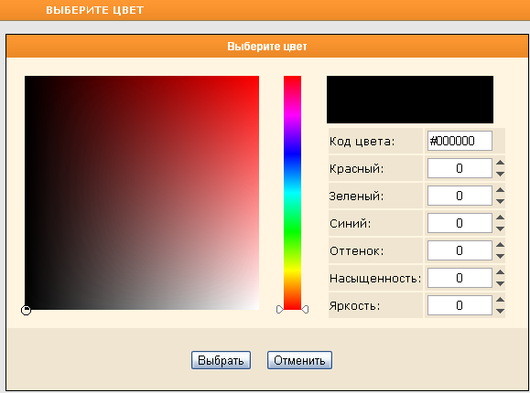
По окончании выбора файлов и настроек для них нажмите на кнопку Загрузить в нижней части формы загрузки.
Изображение, загруженное на сервер и защищенное водяным знаком, будет выглядеть примерно так:

Если происходит загрузка архива, был установлен флажок в поле Разархивировать файл после загрузки и, при этом, были указаны любые другие настройки для изображений (изменение размеров, наложение водяных знаков и т.д.), то Система разархивирует загруженный файл, а потом соответственным образом обработает все изображения, которые находятся в загружаемом архиве.

ВНИМАНИЕ!
Время работы PHP-сценария на сервере строго ограничено (обычно это 30 секунд)! Вследствие этого, если загружается архив большого размера или архив содержит много изображений, системе может не хватить времени на обработку полученных данных и сервер сам прервет работу сценария.
В этом случае нужно либо обратиться к хостинг-провайдеру с просьбой увеличить время работы PHP-сценариев на сервере, либо уменьшить размер архива и/или количество или размер содержащихся в нем изображений.
Подобное может случиться даже с одним файлом, если он имеет большой размер, а на сервере заданы довольно ”жесткие” настройки.

Редактирование файла
Чтобы редактировать файл, ранее загруженный на сервер, выберите его имя и вызовите контекстное меню. Выберите команду Редактировать файл:
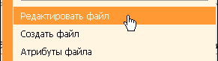
Откроется форма редактирования файла, в которой произведите требуемые изменения. По окончании нажмите на кнопку Сохранить, если хотите сохранить файл под тем же именем и закрыть диалоговое окно после сохранения.
Чтобы сохранить внесенные изменения без закрытия диалогового окна редактирования нажмите на кнопку Применить.
Если необходимо сохранить измененный файл под другим именем, нажмите на кнопку Сохранить как… Откроется следующая форма:
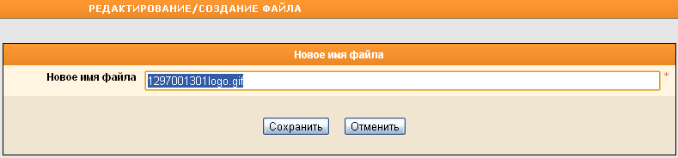
Введите новое имя и расширение для файла и нажмите на кнопку Сохранить.

Расширение редактируемого файла должно быть разрешено данному пользователю для загрузки на сервер. Подробности см. в разделе «Пользователи Системы».

Переименование файла
Для переименования файла, щелкните правой кнопкой мыши по его текущему имени. В контекстном меню выберите команду Переименовать файл:
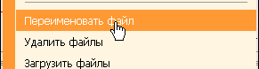
В открывшемся диалоговом окне в поле Укажите имя файла введите новое (отредактируйте имеющееся) имя:
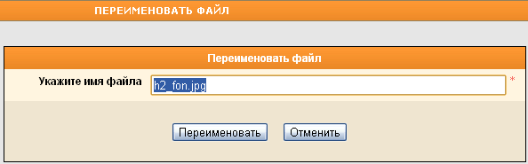
Нажмите на кнопку Переименовать. При отказе от намерения нажмите на кнопку Отменить.

Поиск и сортировка файлов в списке
При просмотре списка файлов в выбранной папке может возникнуть ситуация, требующая сортировки записей по какому-либо признаку. Чтобы отсортировать записи в списке, например, по наименованию, выберите команду Сортировать по Имени файла в контекстном меню, вызванном в поле отображения списка файлов:
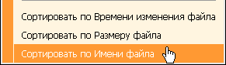
Аналогично можно сортировать файлы по времени изменения и по размеру.
Чтобы на экране остались только файлы, соответствующие строго определенным условиям, нажмите на кнопку в верхней части окна. Заполните поля фильтра условиями, по которым требуется отсортировать новости:
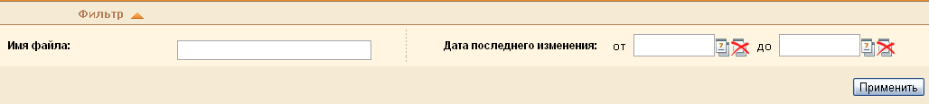
В строковом поле Имя файла поиск осуществляется также и по вхождению подстроки.

Нажмите на кнопку Применить.

Атрибуты файла
Чтобы просмотреть и, при необходимости, изменить атрибуты файла, щелкните правой кнопкой мыши по имени файла и в контекстном меню выберите команду Атрибуты файла:
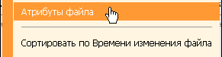
В открывшемся окне расставьте/снимите флажки в соответствующих полях для определения различным пользователям возможности выполнять следующие операции с файлом:
R – чтение (просмотр) файла;
W – запись (возможность редактирования и удаления) файла;
X – запуск файла.
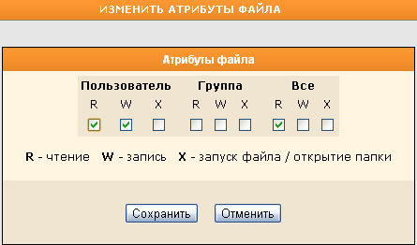
Атрибуты файла можно определить для текущего пользователя (группа атрибутов Пользователь), для группы, в которую входит текущий пользователь (группа атрибутов Группа) и для всех пользователей операционной системы, установленной на сервере (группа атрибутов Все).
Для сохранения атрибутов файла нажмите на кнопку Сохранить, при отказе от намерения – на кнопку Отменить.

Копирование файлов
Чтобы создать копию файла, щелкните по его имени правой кнопкой мыши. В открывшемся контекстном меню выберите команду Копировать файлы:
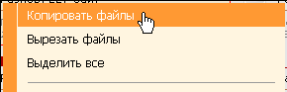
Далее в дереве файловой структуры щелкните правой кнопкой мыши по имени папки, в которую будет помещена копия файла. В области отображения списка файлов вызовите контекстное меню и выберите команду Вставить файлы:
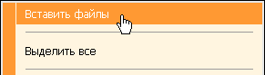
Чтобы выбрать для копирования несколько файлов из списка, щелкайте по их именам, удерживая нажатой клавишу Ctrl.

Чтобы скопировать все файлы в текущей папке щелкните правой кнопкой мыши в любом месте области отображения файлов. В контекстном меню выберите команду Выделить все.
Затем выполните команду Копировать файлы и после выбора папки, в которую будут помещены копии файлов, – команду Вставить файлы.

Перемещение файлов
Чтобы переместить файл, щелкните по его имени правой кнопкой мыши. В открывшемся контекстном меню выберите команду Вырезать файлы:
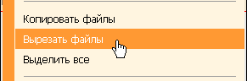
Далее в дереве файловой структуры щелкните правой кнопкой мыши по имени папки, в которую будет перемещен файл. В области отображения списка файлов вызовите контекстное меню и выберите команду Вставить файлы:
Чтобы выбрать для перемещения несколько файлов из списка, щелкайте по их именам, удерживая нажатой клавишу Ctrl.

Чтобы переместить все файлы из текущей папки в другую щелкните правой кнопкой мыши в любом месте области отображения файлов. В контекстном меню выберите команду Выделить все.
Затем выполните команду Вырезать файлы и после выбора папки, в которую будут перемещены файлы – команду Вставить файлы.

Обновление списка файлов
Для того чтобы увидеть файлы, вновь созданные и/или загруженные другими пользователями, необходимо обновить список файлов. Для этого щелкните правой кнопкой мыши в любом месте области отображения списка файлов, в появившемся контекстном меню выберите команду Обновить:
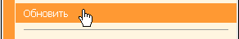
Через некоторое время список файлов обновится и новые файлы (если они есть на сервере) будут отображены на экране.

Удаление файла
Для удаления файла щелкните по его имени правой кнопкой мыши и в контекстном меню выберите команду Удалить файлы:
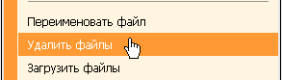
Появится запрос на подтверждение намерения:
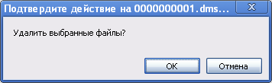
Для того чтобы продолжить, нажмите на кнопку ОК, при отказе от намерения удалить папку – на кнопку Отмена.

Чтобы выбрать для удаления несколько файлов из списка, щелкайте по их именам, удерживая нажатой клавишу Ctrl.

Чтобы удалить в текущей папке сразу все файлы щелкните правой кнопкой мыши в любом месте области отображения файлов. В контекстном меню выберите команду Выделить все.
После этого еще раз щелкните правой кнопкой мыши в любом месте области отображения файлов и в контекстном меню выберите команду Удалить файлы.
Подтвердите намерение удалить файлы, нажав на кнопку ОК.

